填报2020年二级公立医院绩效考核注意事项
在填报二级公立医院绩效考核的过程中，由于一些单位选填参加甘肃省临床检验中的项目数，与你实验室实际参加数相差很远，导致无法计算出省“室间质评参加率”。
1.填报的时候先进入你实验室我省室间质评统计上报网址，然后在“已上报数据”中统计你室2020上报的项目数（即使上报了1次，也要统计上）
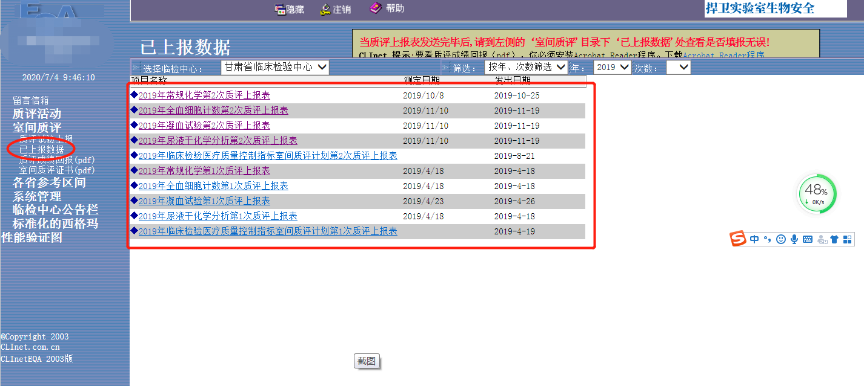
2.上报二级公立医院绩效考核表：打开检验医学信息网，点击右边红字“二级公立医院绩效考核”。
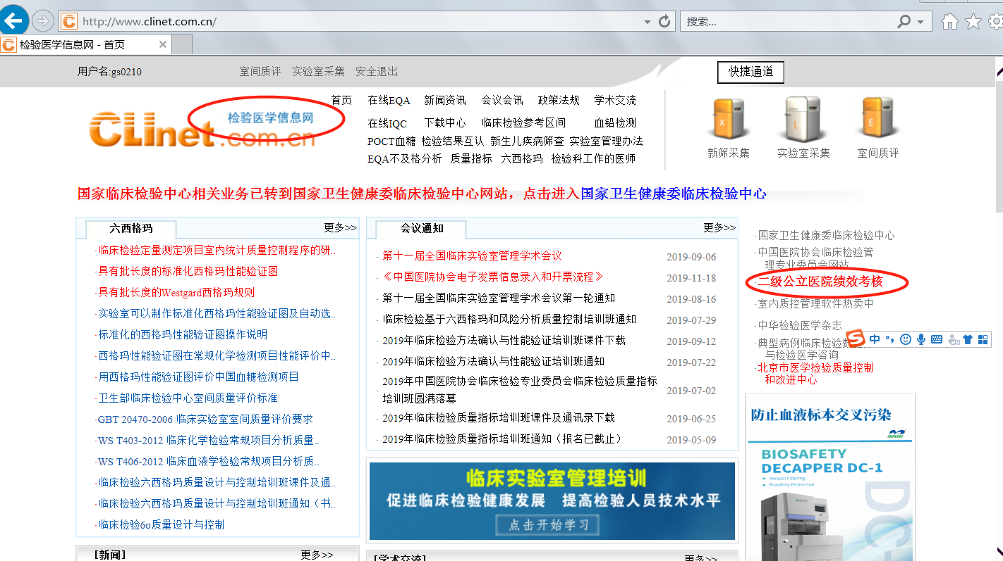
3.填报完成后，上边出现，“其中单位开展且甘肃省临床检验中心已组织的室间质评项目数”，要大于或等于你实验室在我省临床检验中心室间质评上报网址里手工统计的数据时才能提交（因为如果你实验室开展但没有参加我省临床检验中心室间质评，就大于你实验室参加室间质评的数）。
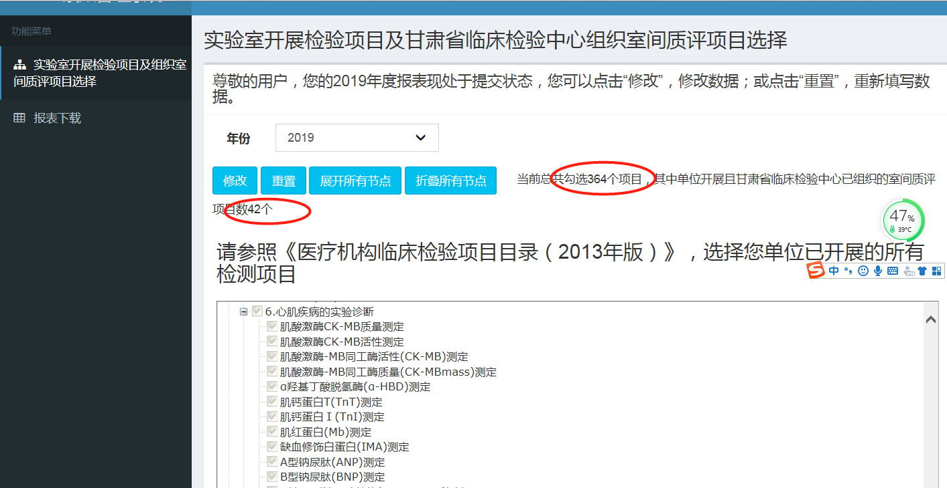

4.上边圈起的“当前总共勾选 个项目”数，是你实验室总共开展的检验项目数，要和实验室开展的项目核对。有的单位勾选了一千多个，希望认真填报，抓紧改正。

